平成30年６月
全国地理教育学会第19回例会（島根例会）のご案内

日時 平成30年８月18日(土） 受付（13時20分～）
シンポジウム（14時～17時10分）、懇親会（18時～）
８月19日(日) 竹島資料室見学、松江城周辺フィールドワーク（９時～12時15分）
会場 島根大学教育学部棟５F多目的ホール 〒690-8504 島根県松江市西川津町1060
主催 全国地理教育学会
後援 島根県教育研究会、島根県社会科教育研究会
島根県高等学校地理歴史・公民科教育研究会

（趣旨）
平成29年３月に告示された小中学校の学習指導要領及び平成30年３月に告示された高等学校学習指導要領は、領土に関する教育の一層の充実を求めており、地理教育においても領土教育は重要な研究課題となっている。ただ、竹島などの領土に関する教育を実施していく際には、「相手国との主張が対立している複雑な問題をどのように認識できるようにするか」「解決への意欲をどのようにもてるようにするのか」など、指導上の多くの課題がある。
そこで、本例会では「領土教育と地理教育」をテーマとするシンポジウムを開催し、第１部では、竹島問題を中心に、問題が起こった背景や地元の島根県及び隠岐の島町の取組などについての発表を受けて自由に討論する。
第２部においては、竹島などの領土に関する教育の研究・実践事例を報告していただき、領土に関する教育及び地理教育のあり方・方法等について討論する。
【シンポジウム】 テーマ「領土教育と地理教育」 ８月18日(土)
全体進行 松岡 路秀（専修大学:非）
オーガナイザー 大島 悟（島根大学大学院）
山口 幸男 (群馬大学名誉教授）
第１部 竹島問題と島根県の取組（１４：１０～１５：３０）
(話題提供)（50分）
①「領土教育」の充実と竹島問題（仮題）
佐々木茂（島根県竹島問題研究会副座長）
②「ふるさと隠岐」を活用した竹島学習
吉田貴弘（隠岐郡海士町立福井小学校校長）
藤野幹雄（隠岐郡隠岐の島町立有木小学校教諭）
（討議・質疑）（30分）
第２部 領土に関する教育の研究事例・実践事例（１５：４０～１７：１０）
（発表）（50分）
③大学生の国境島嶼と領土教育に関する意識－2016年と2018年調査結果から－
深見 聡（長崎大学環境科学部）
④中学校社会科における竹島に関する学習の実践と考察～戦後日韓交渉の教材化の試み～
大島 悟（島根大学大学院）
（討議・質疑）（40分）
懇親会 18：00
【巡検】 ８月１９日（日）
１．竹島資料室の見学（９：００～１０：００）
島根県が所有する竹島関係の歴史的公文書や「竹島問題研究会」の研究成果と収集資料を公開し、広く利用してもらうため、そして竹島問題についてより一層の啓発活動を行うため、平成19年4月に開設された資料室です。
詳しくはＷｅｂを参照してください。
（http://www.pref.shimane.lg.jp/admin/pref/takeshima/web-takeshima/takeshima03/）

２．国宝松江城周辺のフィールドワーク（１０：１０～１２：１５）
松江歴史館専門官の宍道正年先生の案内で、平成27年７月に国宝に指定された松江城周辺のフィールドワークを行います。竹島資料室前から出発し、松江城天守、松江城周辺を歩いて回り、松江歴史館で解散する予定です。なお、フィールドワークに参加される方は、松江城天守登閣料と松江歴史館入館料を当日徴収します。（２館共通券が840円）

【島根大学までのアクセス～ＪＲ松江駅より】
＊松江市営バス
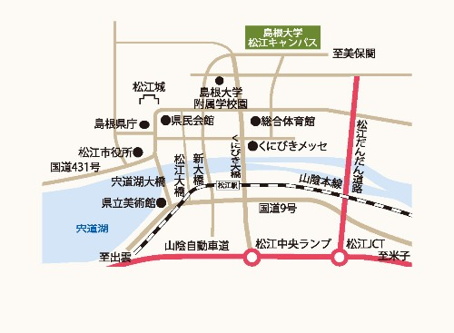
北循環線内回り 島根大学前下車
（所要時間約１５分）
島根大学・川津行 島根大学前下車
（所要時間約２０分）
※他に「平成ニュータウン」「あじさい団地」「東高校」等もあります。
＊一畑（いちばた）バス
美保関ターミナル行 島根大学前下車
（所要時間約２０分）
マリンゲートしまね行 島根大学前下車
（所要時間約２０分）
＊タクシー ・・・所要時間約１０分

【参加申し込みについて】
別紙の参加申込用紙に記入の上、ＦＡＸまたはメールでお申し込みください。
なお、当日は中体連関係の全国大会が松江市で開催されるため、ホテルが早めに満杯になる可能性があります。参加される際のホテル予約は早めにお願いします。もしホテルがとれなかった場合は、下記の問い合わせ先にご相談ください。
参加申し込み・問い合わせ先
大島 悟（島根大学大学院教育学研究科）
TEL/FAX：0852-32-6360
E-Mail:oshimasa@edu.shimane-u.ac.jp

